Catequesis 070304.

Ciclo C

Domingo 2º de cuaresma

La Transfiguración del Señor

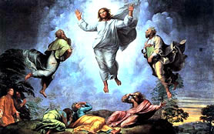

1. Sobre la Palabra de Dios

La Iglesia desea presentar el hechote la transfiguración de Jesús en el Monte como un modelo de lo que debería ser la Cuaresma y la Pascua para el cristiano. Si la relación con Dios cautiva y convierte las almas, el relato de lo que sucedió en el Tabor, el monte tradicionalmente relacionado con el hecho, puede ser el ejemplo vivo de la conversión del cristiano.

1ª Lectura. Génesis 15. 5-12 y 17-18

La alianza del Señor con Abraham, renovada varias veces, según el relato del Génesis, es la Alianza Vieja, emblema de la Alianza Nueva que Jesús realizó en la tierra. Por eso la Iglesia propone hoy a nuestra consideración. Un relato dice así:

Lo llevó el Señor afuera y continuó diciéndole: "Mira hacia el cielo y, si puedes, cuenta las estrellas". Y añadió: "Así será tu descendencia".
Abraham creyó en el Señor, y el Señor se lo tuvo en cuenta para su justificación.
Entonces el Señor le dijo: "Yo soy el Señor que te hice salir de Ur de los caldeos para darte en posesión esta tierra".
"Señor,- respondió Abraham,- ¿cómo sabré que la voy a poseer?"
El Señor le respondió: "Tráeme una ternera, una cabra y un carnero, todos ellos de tres años, y también una tórtola y un pichón de paloma".
Él trajo todos estos animales, los cortó por la mitad y puso cada mitad una frente a otra, pero no dividió los pájaros. Las aves de rapiña se abalanzaron sobre los animales muertos, pero Abraham las espantó.
Al ponerse el sol, Abraham cayó en un profundo sueño, y lo invadió un gran temor, una densa oscuridad. Cuando se puso el sol y estuvo completamente oscuro, un horno humeante y una antorcha encendida pasaron en medio de los animales descuartizados.
Aquel día, el Señor hizo una Alianza con Abraham diciendo: "Yo he dado esta tierra a tu descendencia, desde el Torrente de Egipto hasta el Gran Río, el río Éufrates.

2ª Lectura: Filipenses 3. 17. 4. 1

San Pablo presenta en su carta a los Filipenses los rasgos constitutivos de la nueva Alianza y resalta que su centro es Cristo.
“Hermanos, sed imitadores míos, y fijaos en los que viven según el modelo que tenéis en nosotros. Porque muchos viven según os dije tantas veces, y ahora os lo repito con lágrimas, como enemigos de la cruz de Cristo, 19 cuyo final es la perdición, cuyo Dios es el vientre, y cuya gloria está en su vergüenza, que no piensan más que en las cosas de la tierra.
Pero nosotros somos ciudadanos del cielo, de donde esperamos como Salvador al Señor Jesucristo, el cual transfigurará este miserable cuerpo nuestro en un cuerpo glorioso como el suyo, en virtud del poder que tiene de someter a sí todas las cosas.
Por tanto, hermanos míos queridos y añorados, mi gozo y mi corona, manteneos así firmes en el Señor.

3ª Lectura: Lucas 9. 28-36

El relato de la Transfiguración del Señor es hermoso y orientador. Es el modelo de lo que puede ser el alma del cristiano, si sigue los pasos de su divino Maestro.
En aquel tiempo, sucedió que, unos ocho días después de estas palabras, tomó consigo a Pedro, Juan y Santiago, y subió al monte a orar.
Y sucedió que, mientras oraba, el aspecto de su rostro se mudó, y sus vestidos eran de una blancura fulgurante. Y he aquí que conversaban con él dos hombres, que eran Moisés y Elías, los cuales aparecían en gloria resplandeciente, y hablaban de su partida, que iba a cumplir en Jerusalén.
Pedro y sus compañeros estaban cargados de sueño, pero permanecían despiertos, y vieron su gloria y a los dos hombres que estaban con él.
Y sucedió que, al separarse ellos de él, dijo Pedro a Jesús: "Maestro, bueno es estarnos aquí. Vamos a hacer tres tiendas, una para ti, otra para Moisés y otra para Elías", sin saber lo que decía.
Estaba diciendo estas cosas cuando se formó una nube y los cubrió con su sombra; y al entrar en la nube, se llenaron de temor.
Y vino una voz desde la nube, que decía: "Este es mi Hijo, mi Elegido; escuchadle."
Y cuando la voz hubo sonado, se encontró Jesús solo. Ellos callaron y, por aquellos días, no dijeron a nadie nada de lo que habían visto.
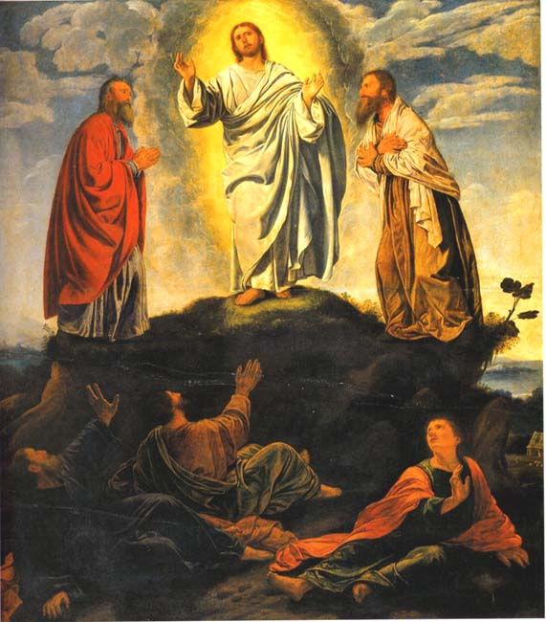

Reflexión sobre las lecturas

Jesús se preparaba ya para la etapa final de su vida. El sabía que se aceba su fin y que iba a ser apresado, condenado y ejecutado en el suplicio de los esclavos.
Quiso dejar a sus discípulos una prueba del valor de la esperanza, haciéndoles conocer su relación directa con el Padre. Eligio a los tres más decididos Pedro, Santiago y Juan y los llevó consigo a un monte. Allí realizó uno de sus misteriosos hechos milagrosos, al manifestarse ante los tres discípulos en toda su gloria. Eso fue el hecho de transfigurarse, pues en la claridad que reflejó su figura, en la conversación que mantuvo antes los discípulos atónitos y ante la voz del Padre que le declaraba su Hijo amado, fue la prueba contundente de su identidad divina.

Nuestra vida es un camino hacia el Cielo. Pero es un camino que pasa a través de la Cruz y del sacrificio. Cada día habremos de luchar contra las pasiones, las tentaciones, los peligros. Es precisamente lo que estos domingos de Cuaresma la Iglesia quiere que se grabe en nuestra mente y en nuestro corazón.

La vida cristiana se da en este mundo. El secreto del cristiano es hacer compatible lo terreno y lo celestial. Jesús vivó su gloria como Dios, pero la hizo compatible con su vida como hombres.. Ahí radica el misterio de su divinidad en lo humano y de su humanidad en lo divino.

+ + + + +

Los discípulos quedarían desconcertados al `poco tiempo cuando sucedieron los acontecimientos de la Pasión. Pero el Señor quiso prepararles haciéndoles conocer, a tres de manera directa, a los demás por el testimonio de los tres, que el Padre Dios la declaraba su Elegido y que Moisés y Elías, las dos grandes figuras emblemáticas para los judíos, hablaban con él familiarmente.

El Señor condujo al Tabor a estos tres precisamente por que era los que iba a llevar más cerca de si también en el Huerto de Getsemaní. Ellos vieron y testificaron su gloria y ellos testificaron luego su agonía

También a nosotros quiere el Señor que los hombres cultivemos la esperanza en el cielo y que tengamos la seguridad del triunfo final cuando la tentación y la dificultad llegue. Pensar en lo que aguarda nos ayuda a ser fuertes y a perseverar en el bien. Saber que la dificultad va a llegar exige preparación, fortaleza, serenidad y mucha confianza en Dios.

Un escritos decía: “No dejemos de traer a nuestra memoria el lugar que nuestro Padre Dios nos tiene preparado y al que nos encaminamos. Cada día que pasa nos acerca un poco más. El paso del tiempo para el cristiano no es, en modo alguno, una tragedia; acorta, por el contrario, el camino que hemos de recorrer para el abrazo definitivo con Dios: el encuentro tanto tiempo esperado

+ + + + +

Pedro expresó este sentimiento con sus palabras: ¡Qué bien estamos aquí!; si quieres haré tres tiendas: una para Ti, otra para Moisés y otra para Elías (Mt 17, 4). Pero el Señor se encargaría luego de decirle que no todo era gozo y triunfo. Que vendrían los dias amargos del dolor. Que en la vida todo es lucha no siempre victoriosa y a veces fracaso y dolor. Pero que al final de todo vendrá la liberación, la salvación, el triunfo final.

Es hermosa la referencia que un día aparecería en la Carta que se atribuye a Pedro y que, de ser suya, escrib ió mucho años después: “Cuando os hemos hablado de la venidad del Señor. El Jesús Mesías, no nos hemos apoyado en fábulas rebuscadas, sino en lo que hemos visto como testigos de vista. El fue honrado y glorificado por Dios Padre, cuando la sublime gloria le dirigió esta voz: Éste es mi Hijo, el Amado, en quien tengo mis complacencias. Y esta voz, venida del cielo, la oímos nosotros estando con Él en el monte santo (2 Pdr 1, 16-18).

El Señor mostró su divinidad y la Iglesia nos los recuerda en estos días en que vamos a llegar a la Se,ana Santa, a los días del dolor. El Papa Juan Pablo II decía un día: “La transfiguración les a los seguidores de Jesús revela a un Cristo que no se descubría en la vida de cada día. Está ante ellos como Alguien en quien se cumple la Alianza Antigua, y, sobre todo, como el Hijo elegido del Eterno Padre al que es preciso prestar fe absoluta y obediencia total” (Homilía 27-II-1983)

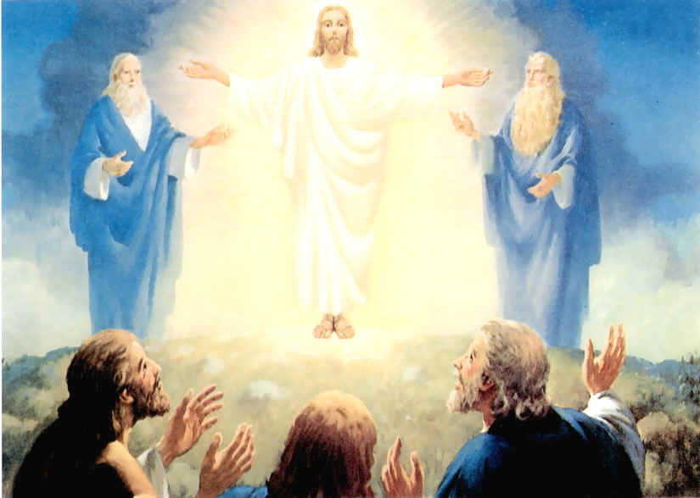

3. Esquema de una catequesis

1. Experiencia

Se puede presentar alguna imagen de arte sobre la Transfiguración, escena que siempre fue de especial devoción de los artistas, pues fue una de las preferida por la piedad cristiana. Ante su figura y ante la escena se puede explica y se puede comentar el texto evangélico
Se recomienda la de Rafael

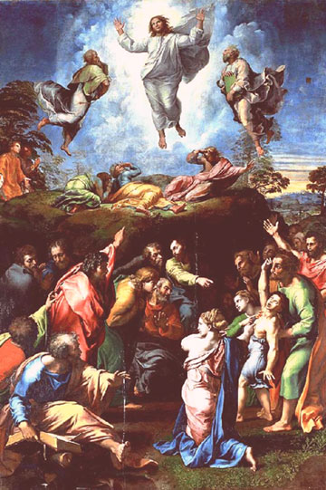

Con los catequizandos o los alumnos se pueden hacer muchos ejercicios. Escoger entre los 20 personajes que se reflejan en el cuadro uno y simular que se está en el Tabor y se ve lo que se ve en el cuadro. Cometarios de cada uno… palabras, impresiones

- Reflexión

Tratar de explicar luego las frases evangélicas
- Hablaba con Moisés y Elías
- Los apóstoles tenían sueño
- Una nube los cubrió
- Bueno es estar nos aquí
- No sabía lo que se decía
- Este es mi Hijo el Elegido

Acción

Hacer un trabajo de grupo sobre los que en nuestra vida de estudiantes o jóvenes necesitamos mejorar: podemos jugar con las palabras transfigurar, figurar, desfigurar, configurar. Se dibuja en la pizarra o en un papel y cuadro con los cuatro campos y se llena respuestas a la pregunta EN QUE NOS PODEMOS NOSOTROS…(desfigurar…)
Cubierto el papel con ideas de la experiencia el catequista o profesor centra la atención en cada uno. Poner una cosa personal en secreto,,, Si es buena, hacer una oración de agradecimiento. Si es mala, hacerla de perdón. Partir siempre de la frase. “Padre del cielo, tu dijiste en el Tabor que Jesús era tu Elegido… Por ello te ruego que…

4. Participación

Relacionar mediante una imagen, foto, póster, recorte, etc buscado al efecto con la consigna: “A El debéis escuchar”, con una frase de las leídas en la Epístola a los Romanos
“Sed imitadores míos”
“Tenéis un modelo en nosotros”
“Muchos viven como enemigos de la cruz
“El final es la perdición”
“No piensan más que cosas de la tierra”
“Somos ciudadanos del cielo”
“Transfigurar el miserable cuerpo en cuerpo glorioso”
Manteneos así firmes en el Señor”.
Ambas cosas hay que debe figurar arriba de la foto una y abajo la otra.

Relacionar la figura de Jesús transfigurado con la visión de Abraham. Entonces surgió la esperanza. Con Cristo se llevó al cumplimiento. Si hay tiempo, buscar teofanías de Dios en la Biblia de Abraham y Moisés, y decir por que aquí aparecen ambas figuras hablando con Jesús

- Interiorización

Concluir la catequesis hilvanando las plegarias recitadas y escritas anteriormente. Y recitar una que resuma en lo posible los sentimientos de todos.

4. Ejercicios que se pueden hacer

Pequeños.

Pintar un cuadro de la transfiguración. Evidentemente no será de arte, pero lo importante es situar a los personajes que estaban en torno a Jesús, sobre el monte (son seis) y en la llanura inferior. Eran muchos y todos “seguían a Jesús”. Explicarles con el dibujo lo que es seguir a Jesús
Hacer una dramatización por siete alumnos o catequizandos, después de haber escuchado la lectura del texto, de lo que aconteció en el monte Tabor. Voz del Padre, Elías y Moisés, Pedro, Santiago y Juan y sobre todo Jesús

Niños medianos

Dibujar el Tabor, un monte, y situarlo en Galilea. Buscar en el Evangelio hecho que Jesús protagonizó en sus entornos: milagros, discursos, plegarias…
Escribir una maniobra de teatro, tomando como escena el Tabor y haciendo referencia el mar de Galilea, el Lago de Genezareth, que se contempla desde el monte. Se pueden inventar personajes que han ido a explicar desde el lugar el hecho de la Transfiguración

Para niños mayores

Buscar en algunos libros, si se puede por Internet, tres o cuatro cuadros de pintores sobre la Transfiguración. Analizar y explicar la escena. Indicar lo que hay estrictamente de evangélico o lo que es imaginación del pintor. Analizar lo que hay común en todos los cuadros y lo que hay de original o diferente en cada uno de ellos

Simular una conversación telefónica entre dos periodistas que han ido a buscar noticias sobre Jesús. El uno habla desde el Monte Tabor y el otro desde el Monte de las Bienaventuranzas. Buscar información, fomentar la fantasía, preparar el tema de la conversación leyendo el texto evangélico que hace referencia a ambos montes. Los demás que escuchan la conversación pueden luego de terminadas hacer preguntas.

Preadolescentes.

Establecer una relación entre dos personajes que han ido a Palestina y están visitando el templo que hoy existe en el monte Tabor: unos es un turista ateos y descreído y el otro es piadoso cristiano que ha acudido allí a rezar. Los dos hablan sobre sus impresiones.

5. Complementos para la reflexión

Vocabulario básico. Tabor. Elías. Moisés. Transfiguración Gloria de Dios. Revelación. Misterio. Trasfiguración. Extasis. Visión.

Libros interesantes

El misterio de la transfiguración. Raniero Cantalamessa. Burgos Monte Carmelo. 2007
Transfiguración: un programa de santificación cristificante. Ignacio Larrañaga. Madrid. San Pablo. 1997
Tabor y Sinaí. Michel Turnier. Madrid Versal SA. 1989
Conversión cristiana. Salvador Vergés. Salamanca. Secretariano Trinitario. 1981
Acceder al misterio de Jesús a través del Evangelio. Jean Vanier. Santander Sal Tarrae. 2005
Milagros de Jesús y teología del Milagro. René Latourelle. Salamanca. Sígueme. 1997

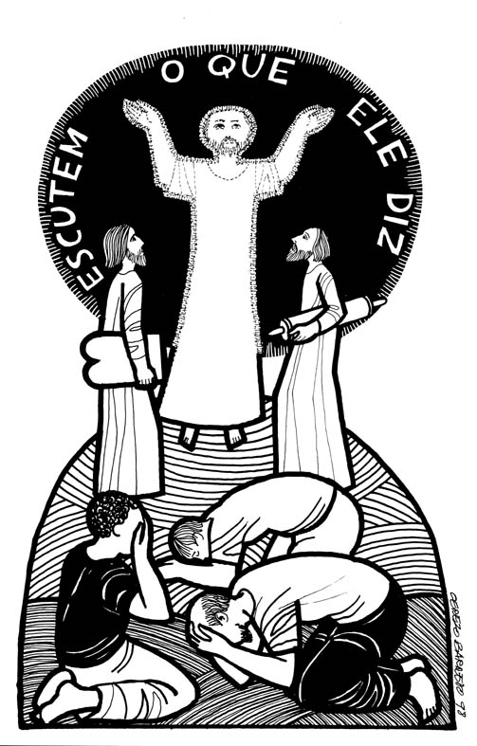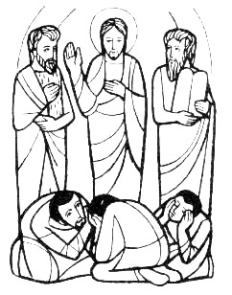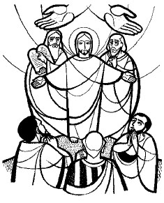

Para INFORMACION
EL TABOR y los montes de Palestina
Mateo 17,1-13; Marcos 9,2-13; Lucas 9,28-36.

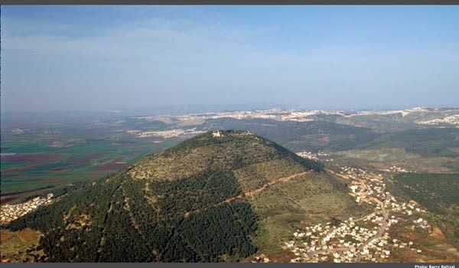

El monte Tabor es un monte solitario y hermoso, en el nordeste de la hermosa y fértil llanura de Esdrelón, en Galilea, la llanura tantas veces citada en la Escritura. Tiene forma redondeada. Está a 588 metros de altura. El lago de Genezaret está a menos 31 mts en relación al Mediterráneo. Desde muy antiguo se le consideró, por su enclave en el límite de los territorios de las tribus de Isacar, Zabulón y Neptalí según Jos. 19 10-34. La belleza del monte promovió cierto sentido religioso que se le atribuyó a lo largo de los siglos, incluso antes de que los israelitas llegaran a la tierra. Era monte santo para los cananeos.

Los evangelistas no dicen el nombre de la montaña a donde Jesús subió con sus discípulos en el relato de la transfiguración. Pero la tradición situó el acontecimiento en la cima del Tabor, a 30 kilómetros de Nazaret, que además tiene abundante vegetación. En su cumbre fue edificada la iglesia de la Transfiguración en 1924 por el Arquitecto A. Barluzzi, que también hizo un convento y una hospedería franciscana. La fachada busca recordar la silueta de las tres tiendas a las que se refiere Pedro en el texto evangélico. Este templo guarda restos de otra iglesia del siglo IV y restos de los tiempos de los cruzados

Desde la cima del monte Tabor se contempla una de las vistas más bellas de la tierra de Israel. A los pies del Tabor se extiende la llanura de Esdrelón o de Yizreel, que significa “Dios lo ha sembrado”. En ella resalta la exuberante fertilidad de esta tierra (Oseas 2, 23-25). Yizreel es un extenso valle en forma de triángulo, que flanquean el monte Carmelo, los montes de Gelboé y las montañas de Galilea. Servía para comunicar la Palestina occidental con la oriental y fue por esto escenario frecuente de guerras y batallas de gran trascendencia en la historia de la nación.

El monte Hermón marca el límite norte de la Tierra prometida por Dios a su pueblo. Era considerado como el guardián de la nación. Está siempre cubierto de nieve (Salmo 133) y hoy se halla en el contesto de los “altos de Golán, pertenecientes a Siria en la participación de Palestina de 1948, pero ocupados por Israel en 1967.

El monte Ebal y el Garizim, que se hallan en tierras samaritanas, fueron escenario de uno de los momentos más solemnes de la historia del pueblo (Josué 8, 30-35). Dos montes sagrados para los samaritanos en tiempos de Jesús, aparece en la conversación de Jesús con la Samaritana
En los montes de Guelboé los israelitas fueron vencidos por los filisteos y fue allí donde murió Saúl, el primer rey de Israel, y su hijo Jonatán (1 Samuel 31, 1-13; 2 Samuel 1, 17-27).
El monte Carmelo fue la patria del profeta Elías. El Carmelo, cuyo nombre significa “jardín de Dios”, es una montaña muy fértil, de unos 20 kilómetros de extensión, situada entre el mar Mediterráneo y la llanura de Yizreel. Allí realizó algunos de sus signos más espectaculares el profeta Elías (1 Reyes 18, 16-40). En la actualidad se le llama al Carmelo Yebel-mar-Elyas el “monte de San Elías”, y multitud de peregrinos acuden a venerar al primer gran profeta de Israel en una cueva excavada en la base del monte. Allí rezan y se reúnen en romerías festivas, con cantos y comidas simbólicas.
Elías (su nombre significa “Yawé es Dios”) vivió unos 900 años antes de Jesús. Fue el gran profeta del reino del norte de Israel, cuando la nación se dividió en dos monarquías. La popularidad de Elías fue inmensa y el pueblo tejió alrededor de su figura todo tipo de leyendas. Se decía que no había muerto, sino que subió al cielo en un carro de fuego y que volvería de nuevo para abrirle camino al Mesías. Estas ideas estaban vivas en tiempos de Jesús. En el relato lleno de símbolos de la transfiguración de Jesús, Elías no podía dejar de aparecer junto a él, para garantizarle su espíritu profético y sobre todo, como testigo de que Jesús era el Mesías esperado.
El Sinaí es la montaña de Moisés, situada ya en la península del Sinaí, territorio perteneciente hoy a Egipto. También se le llama en la Biblia monte Horeb. Es la montaña más sagrada para Israel. En su ladera se apareció Dios a Moisés en una zarza ardiendo y reveló su nombre de Yahvéh. Más tarde en su cumbre rocosa le entregó los mandamientos e hizo alianza con el pueblo cuando marchaba por el desierto. El Sinaí está situado en pleno desierto, en una zona habitada únicamente por beduinos.
Moisés vivió 1.200 años antes de Jesús, en tiempos de Pi-Ramsés, el faraón que quiso construir su capital en el norte, en las inmediaciones de la tierra de Gosen, la actual tierra inmediata al enclave palestino de Gaza. Moisés fue para Israel padre y liberador. Fue el que lo formó y lo guió hasta la Tierra Prometida, el hombre excepcional que habló con Dios cara a cara. Y, sobre todo, fue el Legislador, el que dio a Israel la Ley Santa. Ninguna figura bíblica tenía tanto peso ni tanta autoridad como Moisés. Por eso, debía aparecer junto a Jesús en el simbólico relato de la transfiguración, como expresión de que se iniciaba una nueva alianza y como garantía de que Jesús heredaba las mejores tradiciones de su pueblo.
Para la mentalidad israelita, la montaña, por su mayor proximidad al cielo, era el lugar donde Dios se manifestaba. Otros pueblos vecinos -los asirios, los babilonios, los fenicios- pensaron de la misma manera. El monte era el lugar santo por excelencia. Más adelante, surgió otra idea complementaria: Dios elige algunos montes como especial morada suya. Y así, innumerables veces se habla en el Antiguo Testamento del monte Sión, en Jerusalén, como lugar elegido por Dios para vivir, como sitio del banquete de los tiempos mesiánicos. Además, una antigua tradición de Israel llamó a Dios con el nombre El-Sadday, que significa “Dios de las montañas” (Génesis 17, 1-2).

Con varios elementos simbólicos -monte sagrado, Moisés (la Ley), Elías (los profetas), la nube (que también aparece en el Éxodo), la luz resplandeciente, los evangelistas resumieron el relato de lo que aconteció en el Tabor con la transfiguración, signo que Jesús quiso ofrecer a tres discípulos poco antes de la pasión, con la intención de que luego fueran consuelo y apoyo de sus compañeros cuando todo pareciera acabar en el Monte del calvario.

La teofanía (aparición de Dios) del Tabor tiene un cierto eco, al estilo de muchas de las teofanías del Antiguo Testamento: Éxodo 24, 9-11 (Dios se aparece a Moisés y a los ancianos); 1 Reyes 19, 9-14 (Dios se aparece a Elías en el viento); Ezequiel 1, 1-28 (Dios se aparece al profeta Ezequiel en un carro). En todas ellas existen elementos simbólicos comunes: subida, sorpresa, palabras divinas, reclamo a la esperanza. En el relato de la transfiguración de Jesús, las palabras de Dios son las del Salmo 2: “Tú eres mi Hijo amado”. Reclaman la atención de los testigos: Dios ama a su elegido y no le va a dejar de su mano.

